附件3：
中国注册会计师协会行业管理信息系统任职
资格检查子系统注册会计师操作说明

- 概述
本文档主要介绍中国注册会计师协会行业管理信息系统年检管理子系统（以下简称年检系统）的功能及操作方法。本文档中截图信息均为系统演示截图某些提示信息应以系统实际信息为主。
本文主要针对注册会计师用户的功能及操作介绍（当前系统只支持注册会计师年检暂时不支持非执业会员年检）。主要包括注册会计师年检的申请及年检信息的查询。
上报过程中如遇到系统使用问题可联系中注协技术支持电话010-88250337/0338。
- 功能介绍

电脑端操作

系统登录
登录中注协行业管理信息系统，登录地址为：https://cmis.cicpa.org.cn。
在系统登录页面，用户类型选择“注册会计师”，用户名为注册会计师证书编号，输入密码，登录系统。（注：忘记密码、提示用户名密码错误、原密码为空时可按文中密码找回步骤进行密码找回。如有疑问，请联系中注协技术支持:010-88250337/0338）
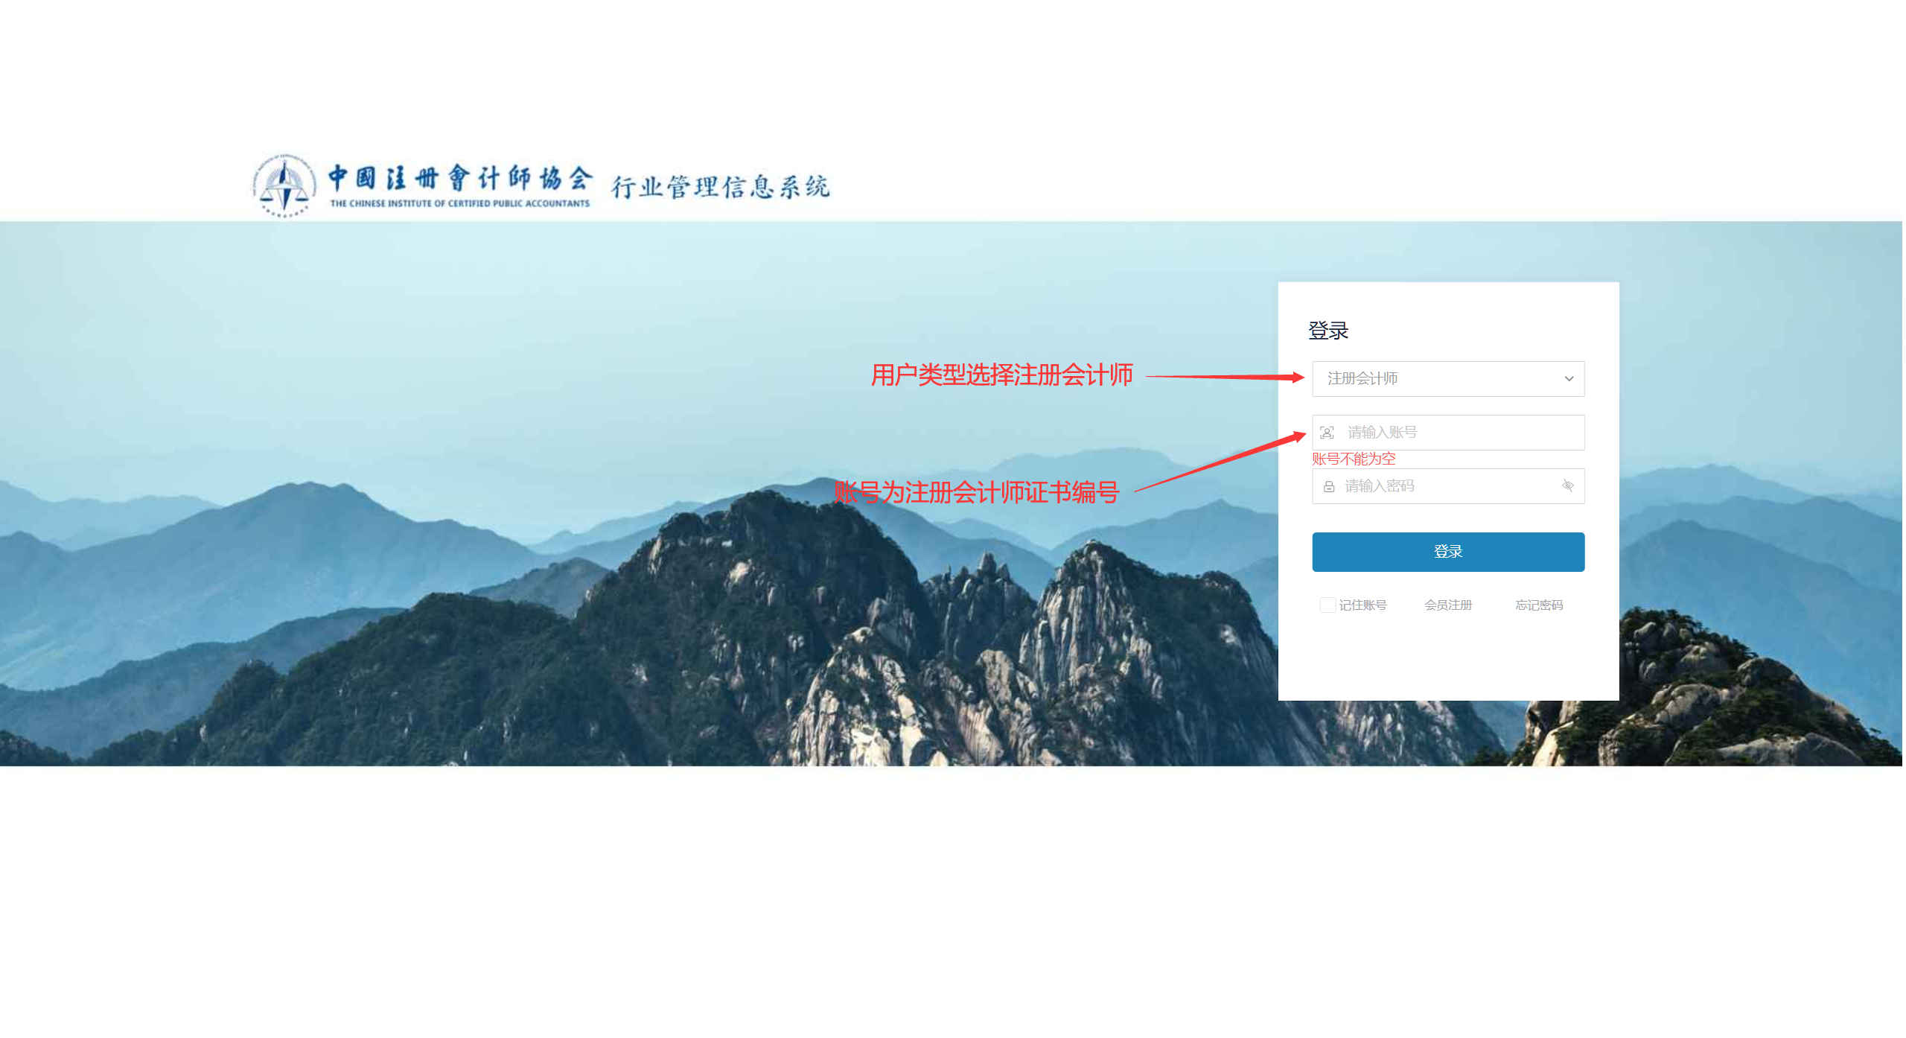
2.1.1-1 行业管理系统登录界面

年检提请

信息完善
1、注册会计师登录系统后，在左侧年检菜单下选择【注册会计师年检提请】功能进行年检提请。界面默认显示已提请年检记录。注册会计师可通过“年检年度”、“审核状态”进行数据筛选。注册会计师点击【新建提请】按钮，跳转到完善信息界面。
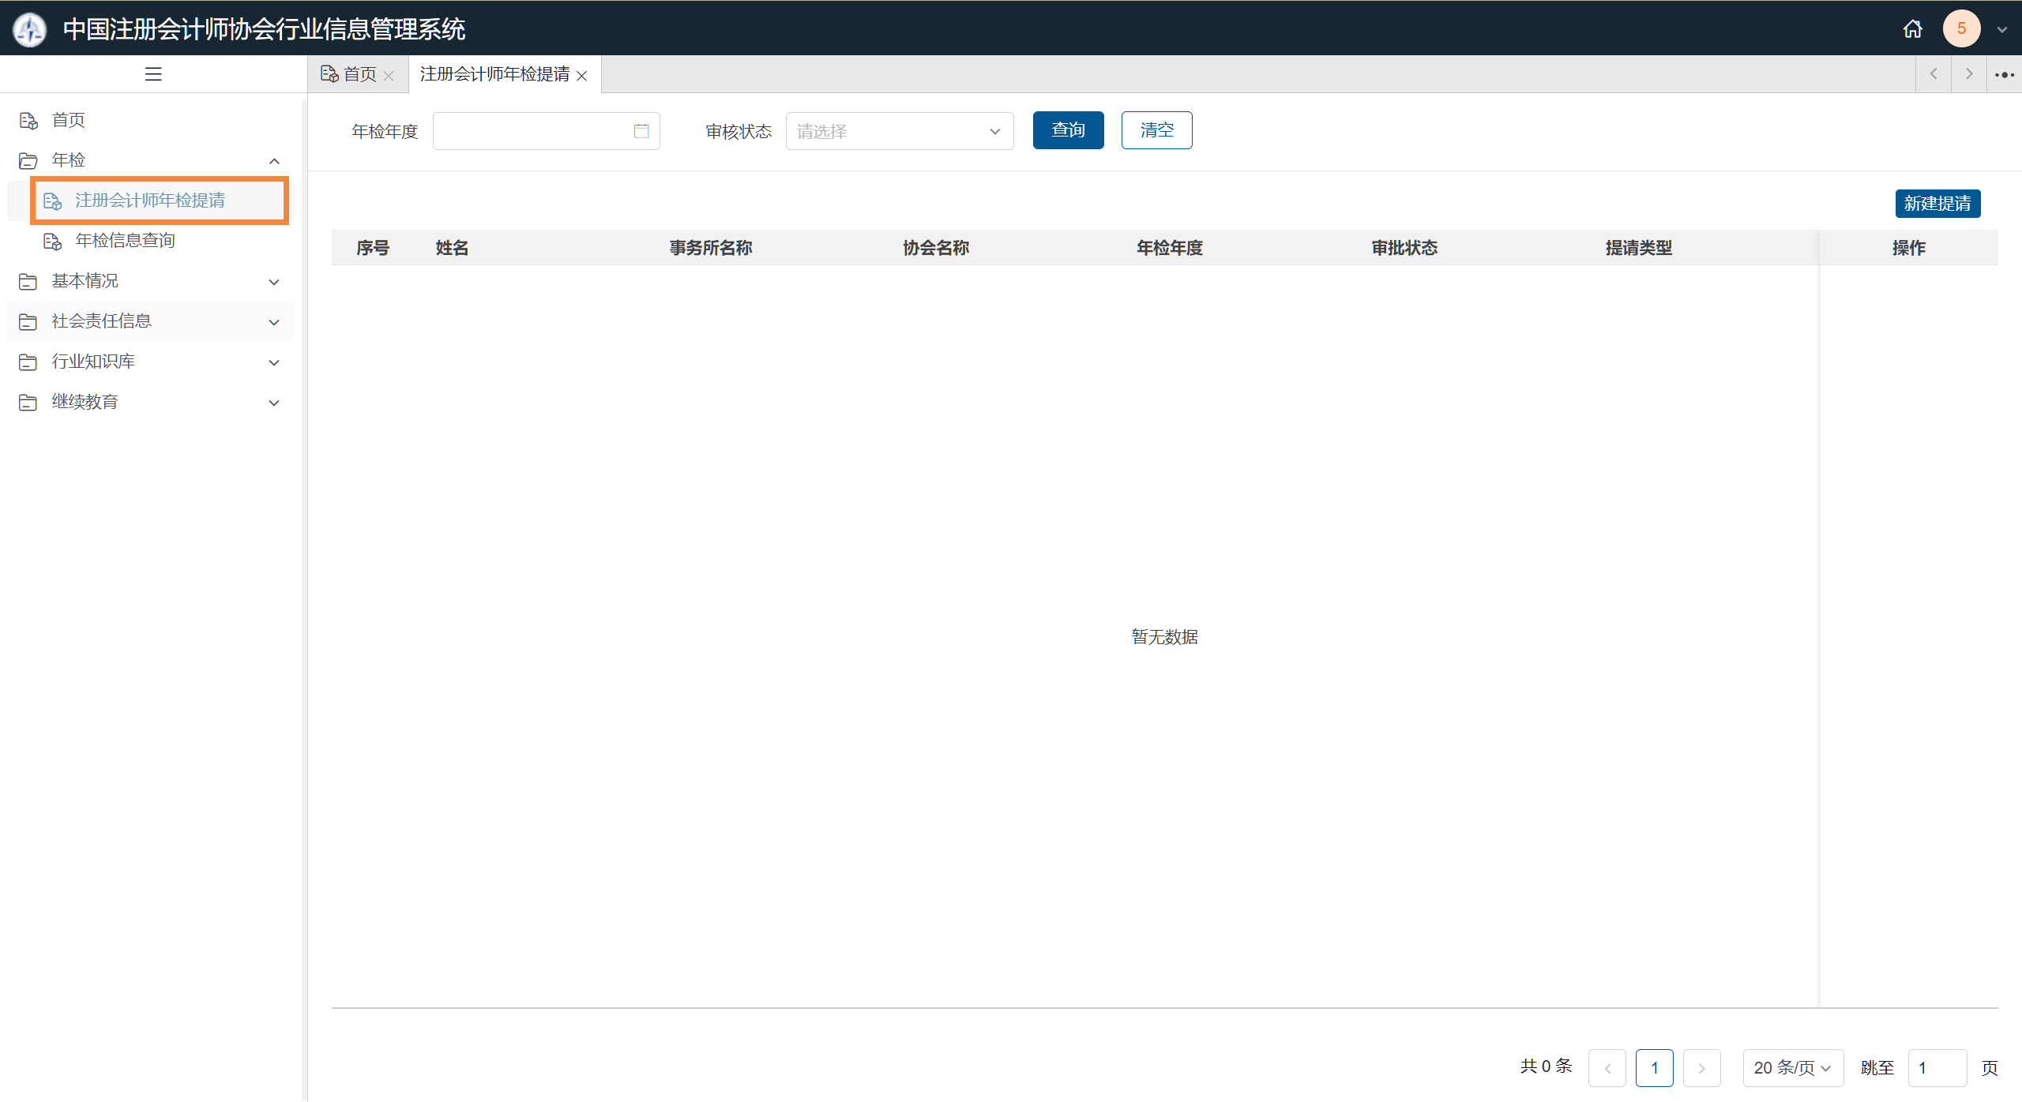
2.1.2-1 注册会计师年检提请界面
2、注册会计师在信息完善界面根据系统提示填写相关信息，其中带‘*’的为必填信息项。
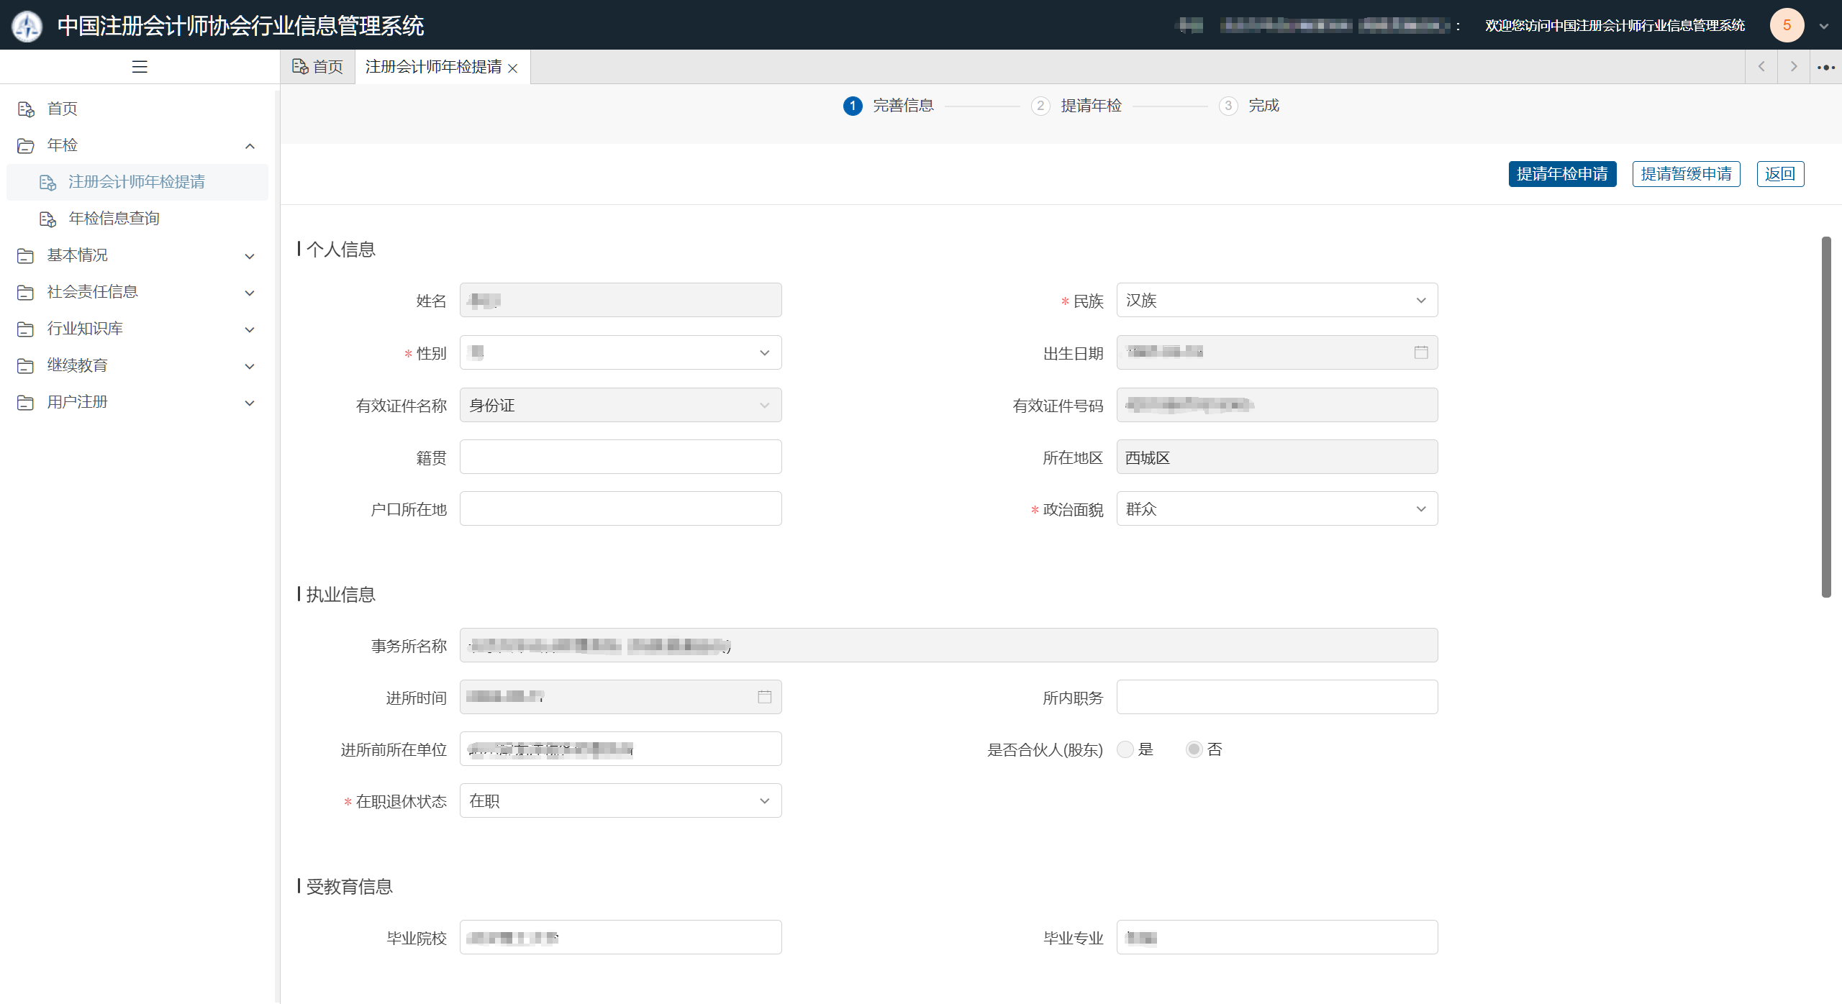
2.1.2-2 注册会计师完善信息界面

正常年检提请
1、注册会计师在完善信息界面可点击【申请年检申请】按钮跳转至信息查看及材料上传界面。注册会计师需要选择是否离/退休状态，当注册会计师为离休状态时需要上传离退休证明材料。根据年检通知要求，上传注师相关材料。点击【上一步】按钮可重新返回信息完善界面。
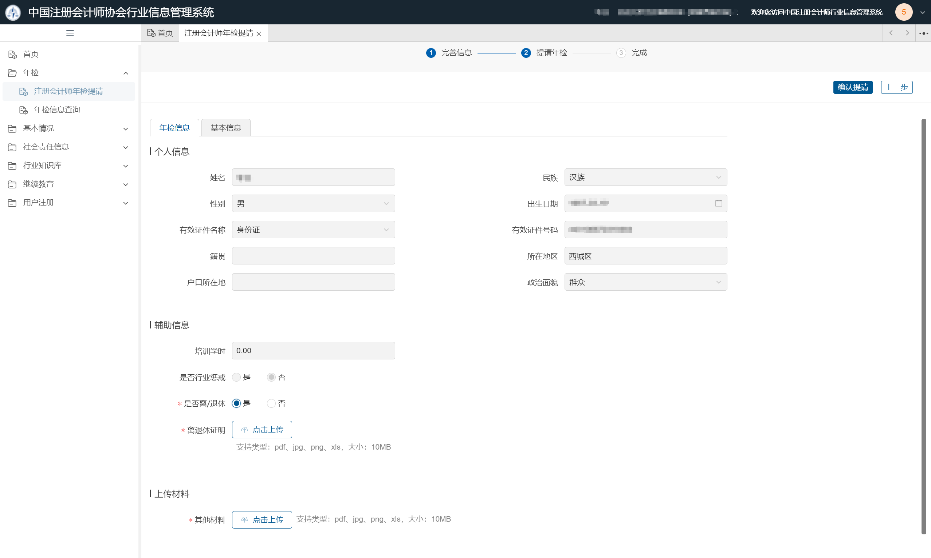
2.1.2-3 材料上传界面
注：根据年检通知要求，上传注师相关材料，支持上传的材料类型为pdf、jpg、png、xsl，大小限制为10MB。
2、材料上传完成后注册会计师可点击【确认提请】按钮弹出年检确认申请界面点击【确定】完成申请，点击【取消】按钮可取消申请。完成申请后弹出提请成功界面。（提请成功界面可能会显示省注协提示信息，以省注协实际设置为准，提示信息以系统实际情况为准，下图只为演示信息）

2.1.2-4 年检提请确认界面

2.1.2-5 省注协通知界面

暂缓年检提请
1、注册会计师在完善信息界面可点击【提请暂缓申请】按钮可跳转至信息查看及暂缓原因填写界面。 注册会计师需填写暂缓原因及上传相关暂缓材料。点击【上一步】按钮可返回信息完善界面。注师需要选择是否离/退休状态，当注册会计师为离休状态时需要上传离退休证明材料。
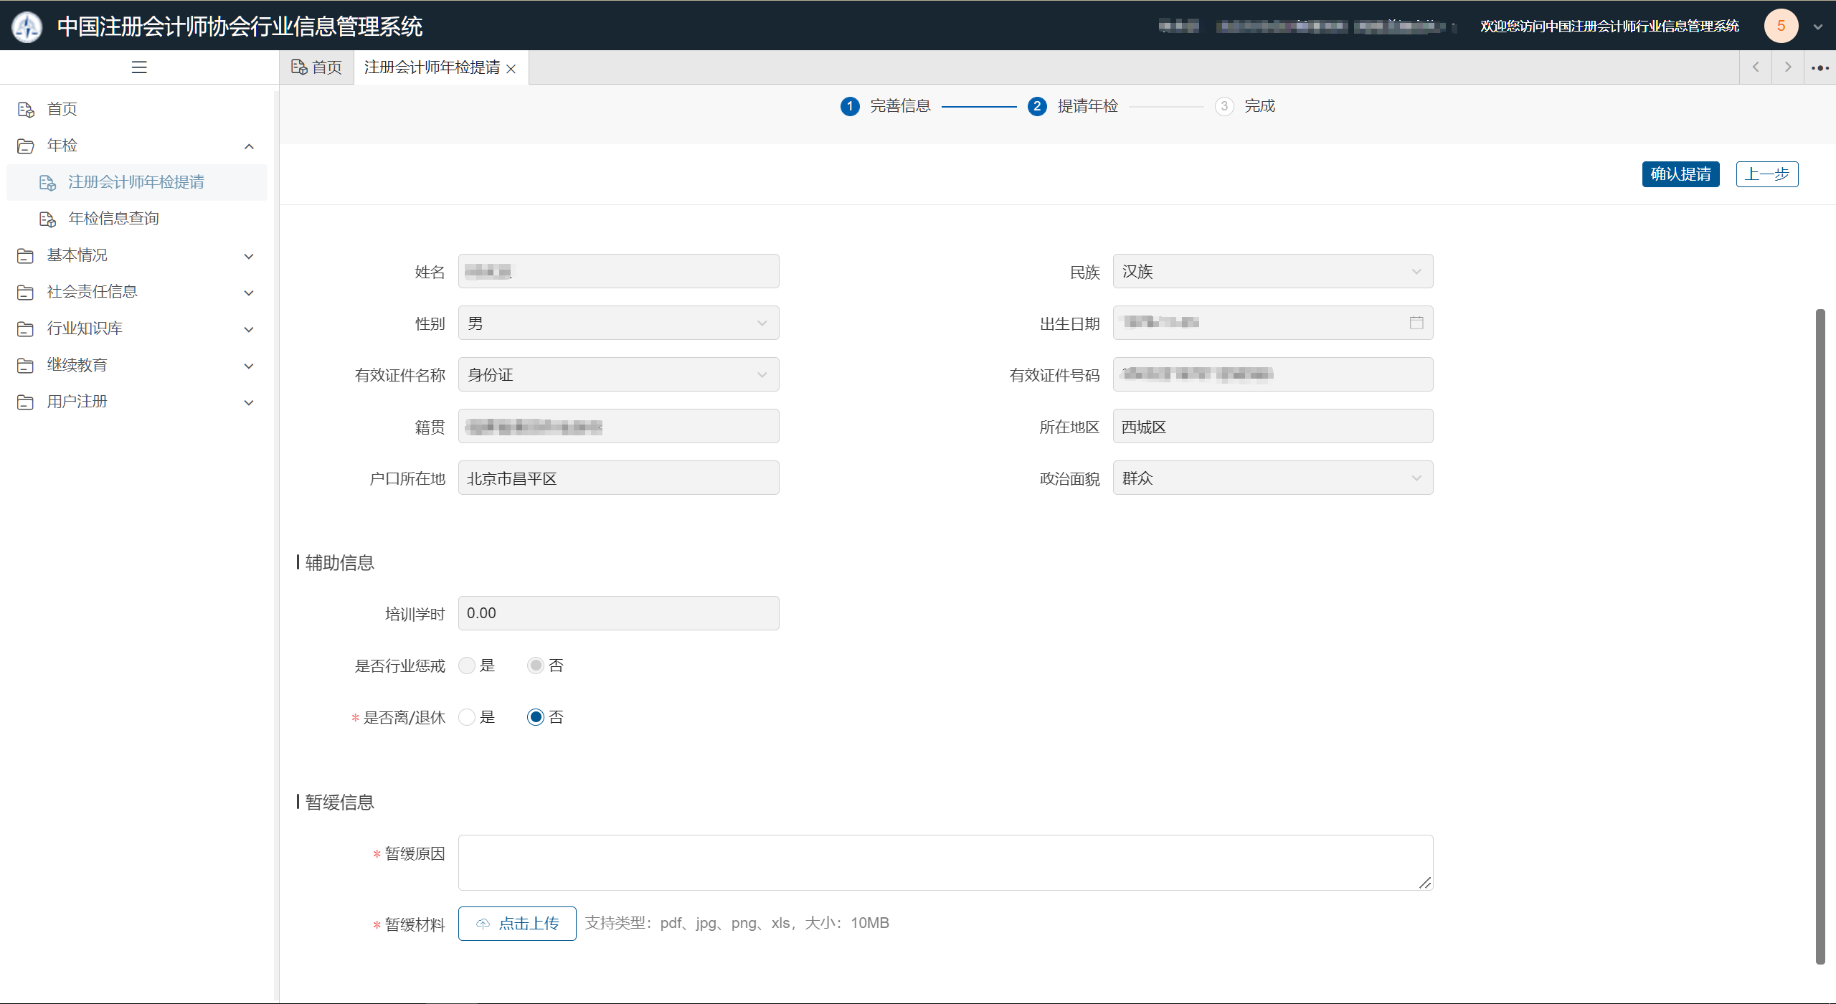
2.1.2-6 暂缓原因填写及材料上传界面
注：根据系统实际上传相关材料，无上传材料模块时则无需进行上传，支持上传的材料类型为pdf、jpg、png、xsl，大小限制为10MB。
2、暂缓原因填写及材料上传完成后可点击【确认提请】按钮完成年检暂缓申请。完成申请后弹出提请成功界面。（提请成功界面可能会显示省注协提示信息，以省注协实际设置为准，提示信息以系统实际情况为准，下图只为演示信息）

2.1.2-7 提请成功界面

年检退回提请
1、注册会计师登录系统后，在年检模块下选择【注册会计师年检提请】功能可以查看到自己被退回的年检提请。
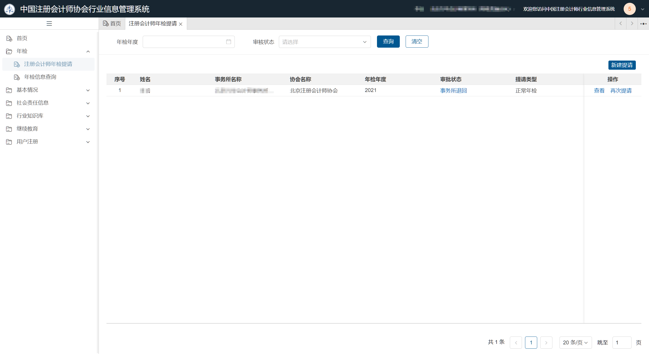
2.1.2-8 年检提请退回查看界面
2、点击审批状态下的【事务所已退回】跳转到查看审批信息界面，点击事务所退回节点的【查看详情】按钮可查看具体退回原因。
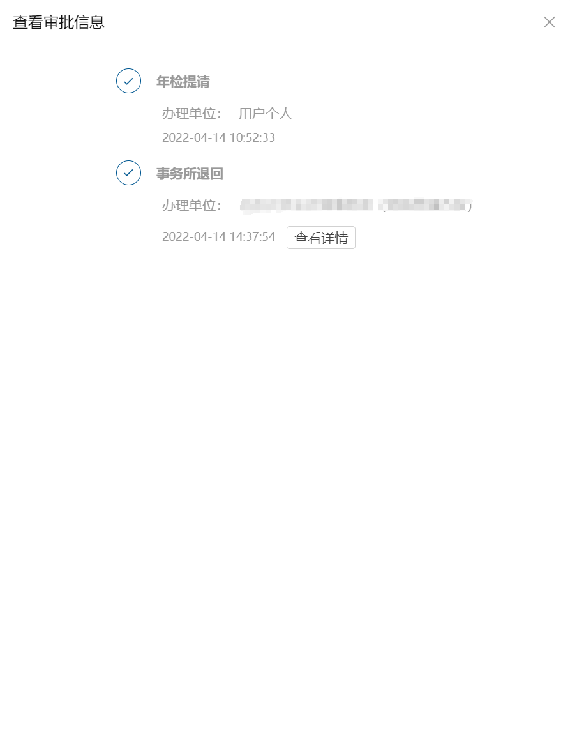
2.1.2-9 查看审批信息界面
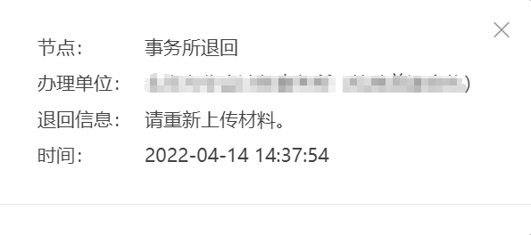
2.1.2-10 退回原因查看界面
3、点击【再次提请】按钮跳转至年检提请界面，根据退回信息提示完成信息更新再次提请即可。

年检信息查询
年检信息查询功能提供注册会计师个人历年年检信息查询。
1、注册会计师登录系统后，在年检模块下选择【年检信息查询】功能可查看个人历年年检信息。年检通过后注师年检信息查询中的审核状态会变更为“年检通过”。
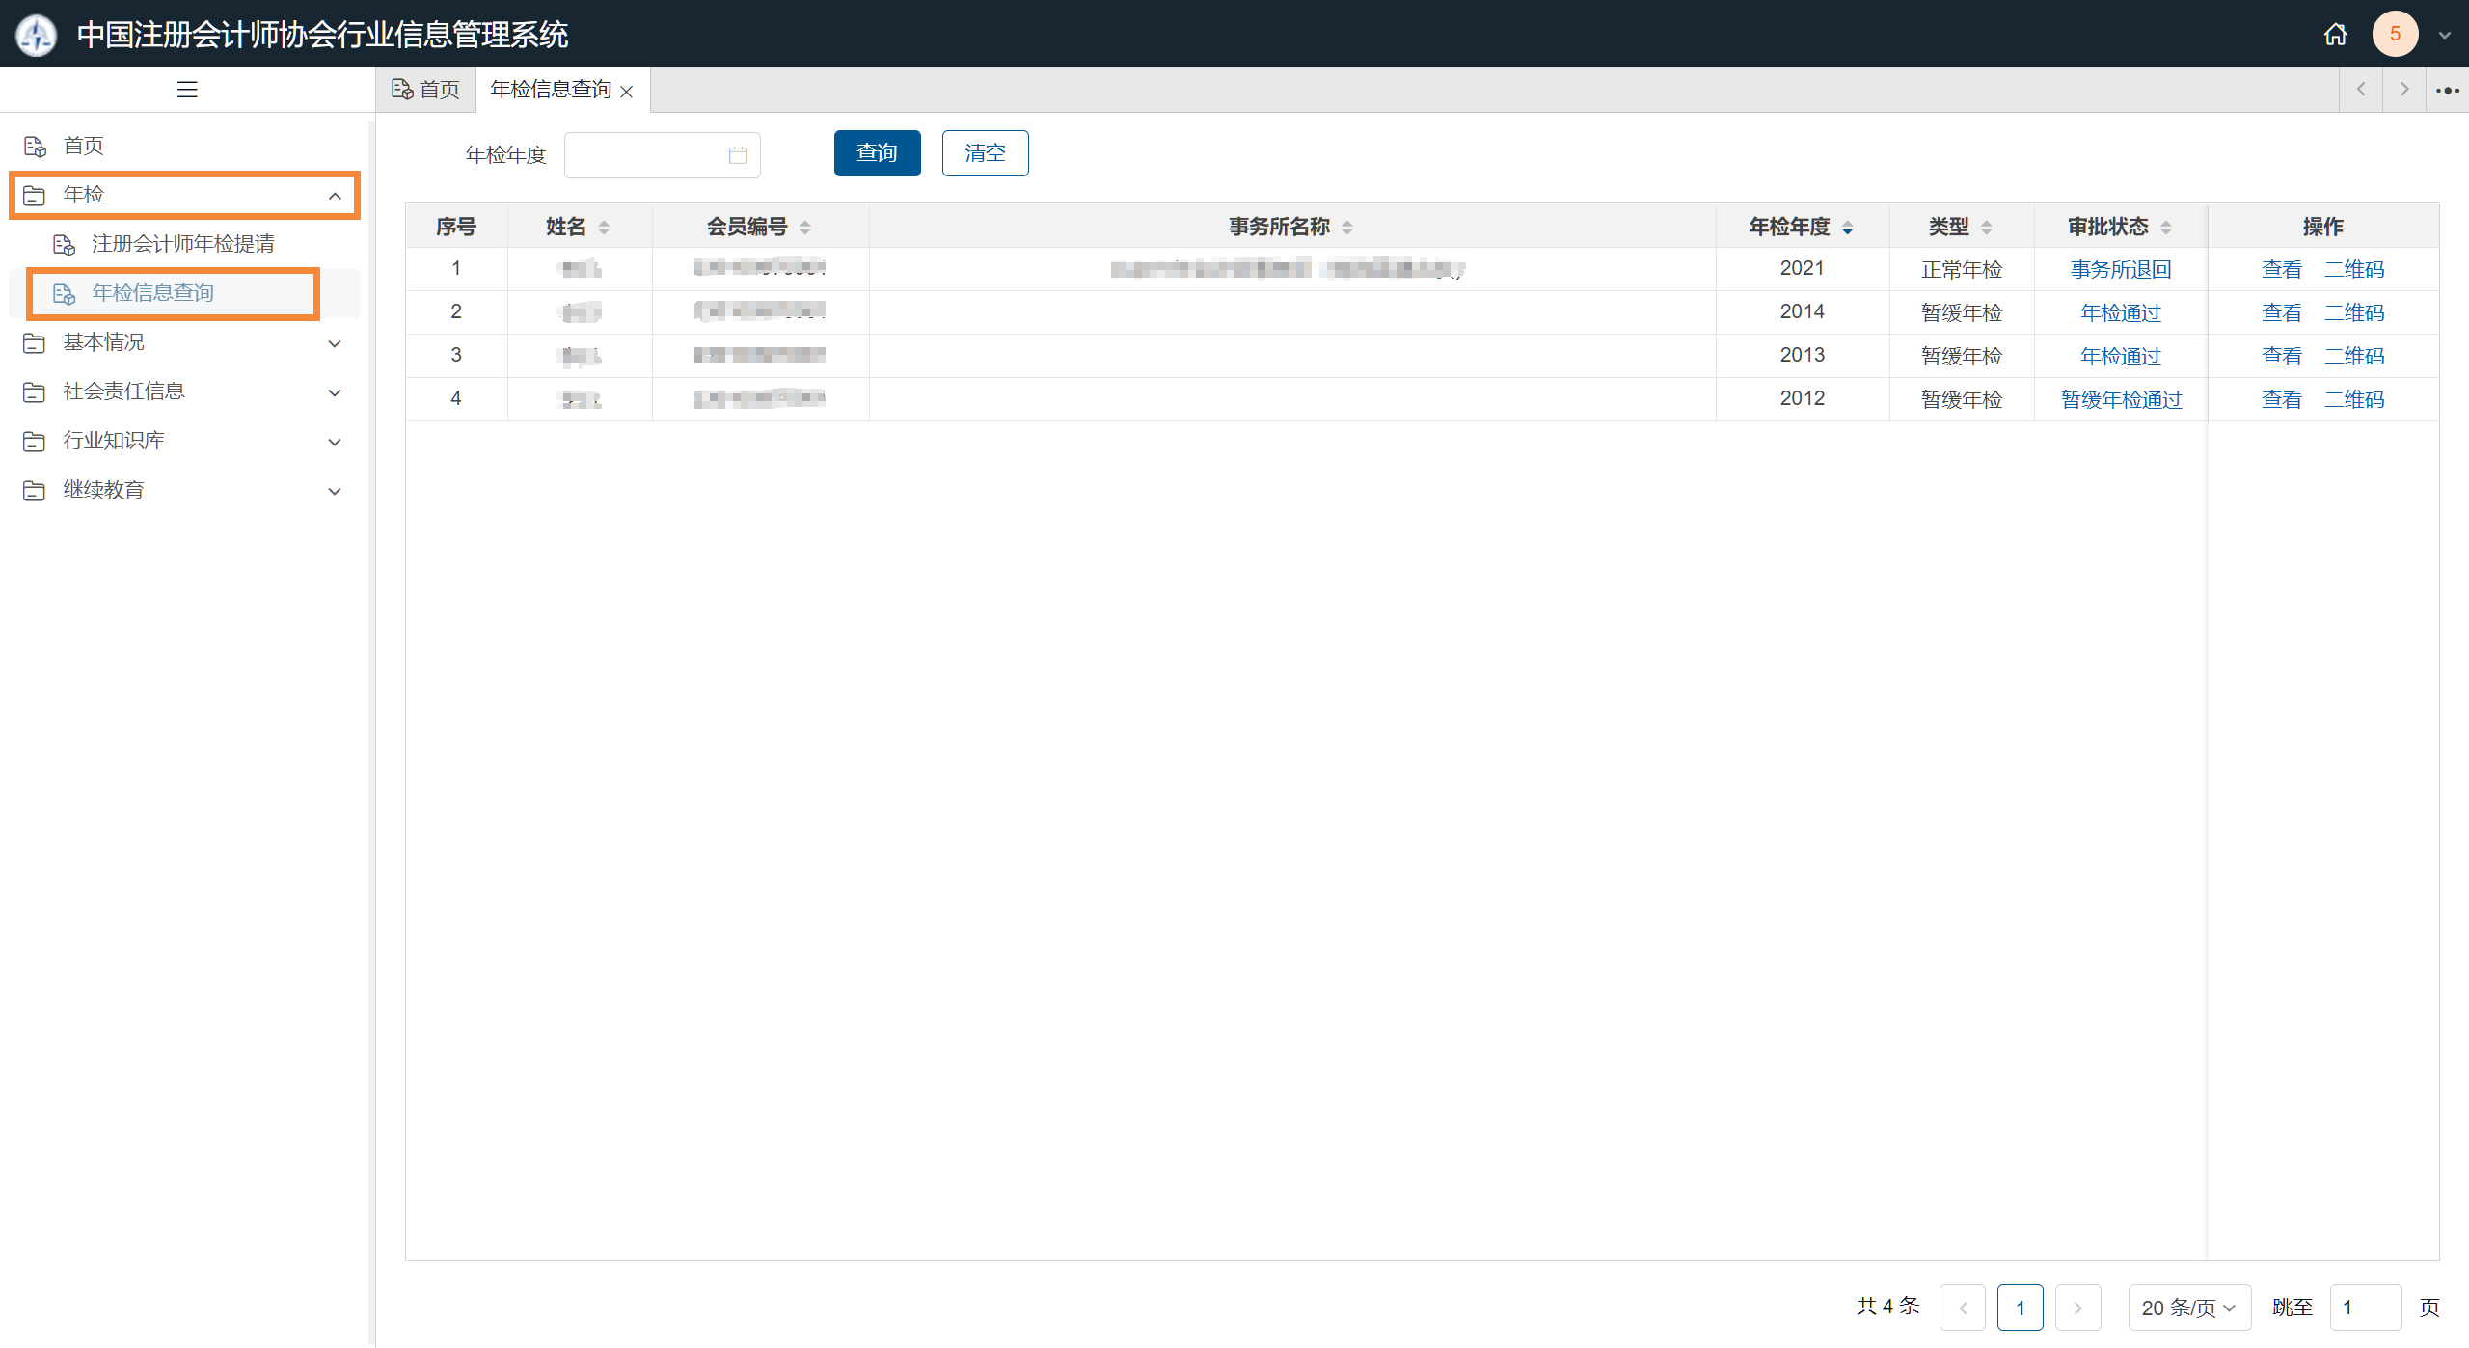
2.1.3-1注册会计师年检信息查询界面
2、点击【查看】按钮查看当年的年检信息。
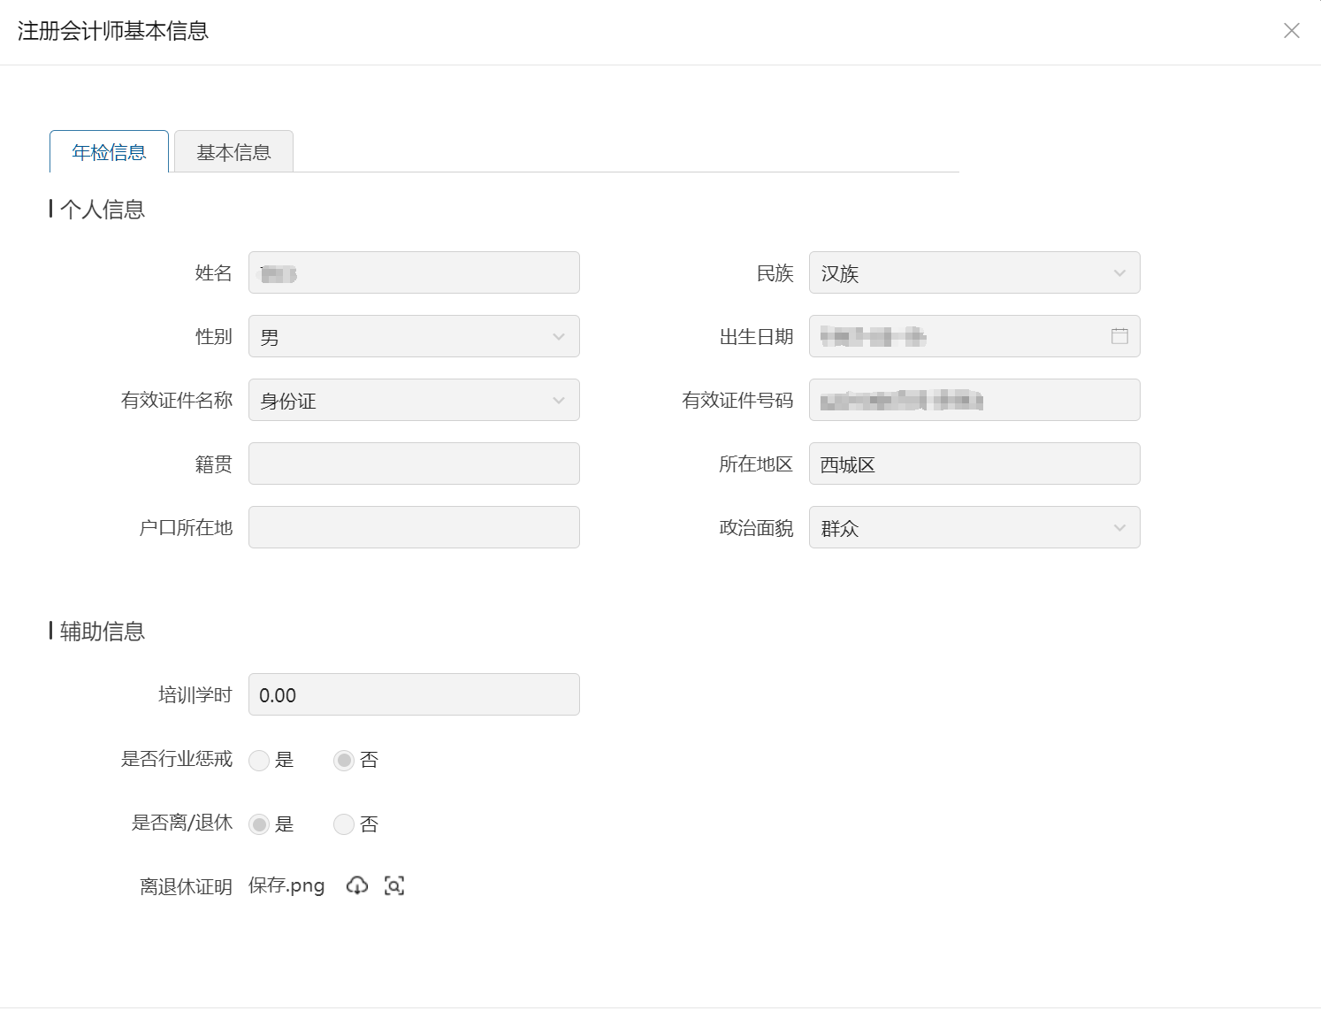
2.1.3-2 年检信息查看界面
3、点击【二维码】可以查看个人年检二维码，通过扫码可查看年检信息。点击【下载】可将二维码下载到本地。

2.1.3-2查看二维码界面

手机端操作

系统登录
注册会计师可通过微信扫描“中国注册会计师协会行业管理系统小程序”二维码进入小程序。注册会计师进入小程序后默认显示登录界面，用户类型选择“注册会计师”，用户名为注册会计师证书编号，输入密码，登录系统。（如忘记密码可按文中密码找回步骤进行密码找回）

2.2.1-1小程序二维码
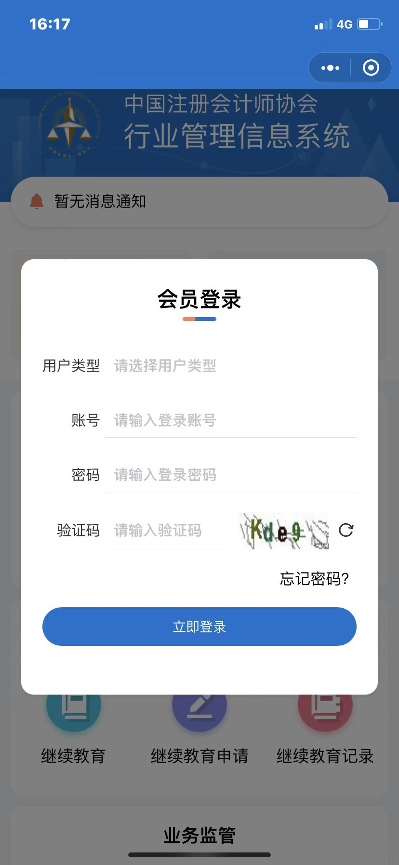
2.2.1-2 小程序登录界面

年检提请
1、注册会计师在“中国注册会计师协会行业管理系统小程序”首页点击【年检提请】跳转到完善信息界面。
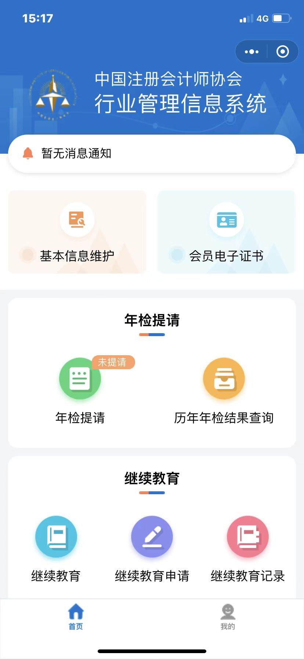
2.2.2-1 小程序首页
2、注册会计师在完善信息界面依次完善“个人信息”、“执业信息”、“受教育信息”、“联系方式”、“资格取得信息”信息完善后点击【保存并提交信息】按钮跳转年检提请界面。
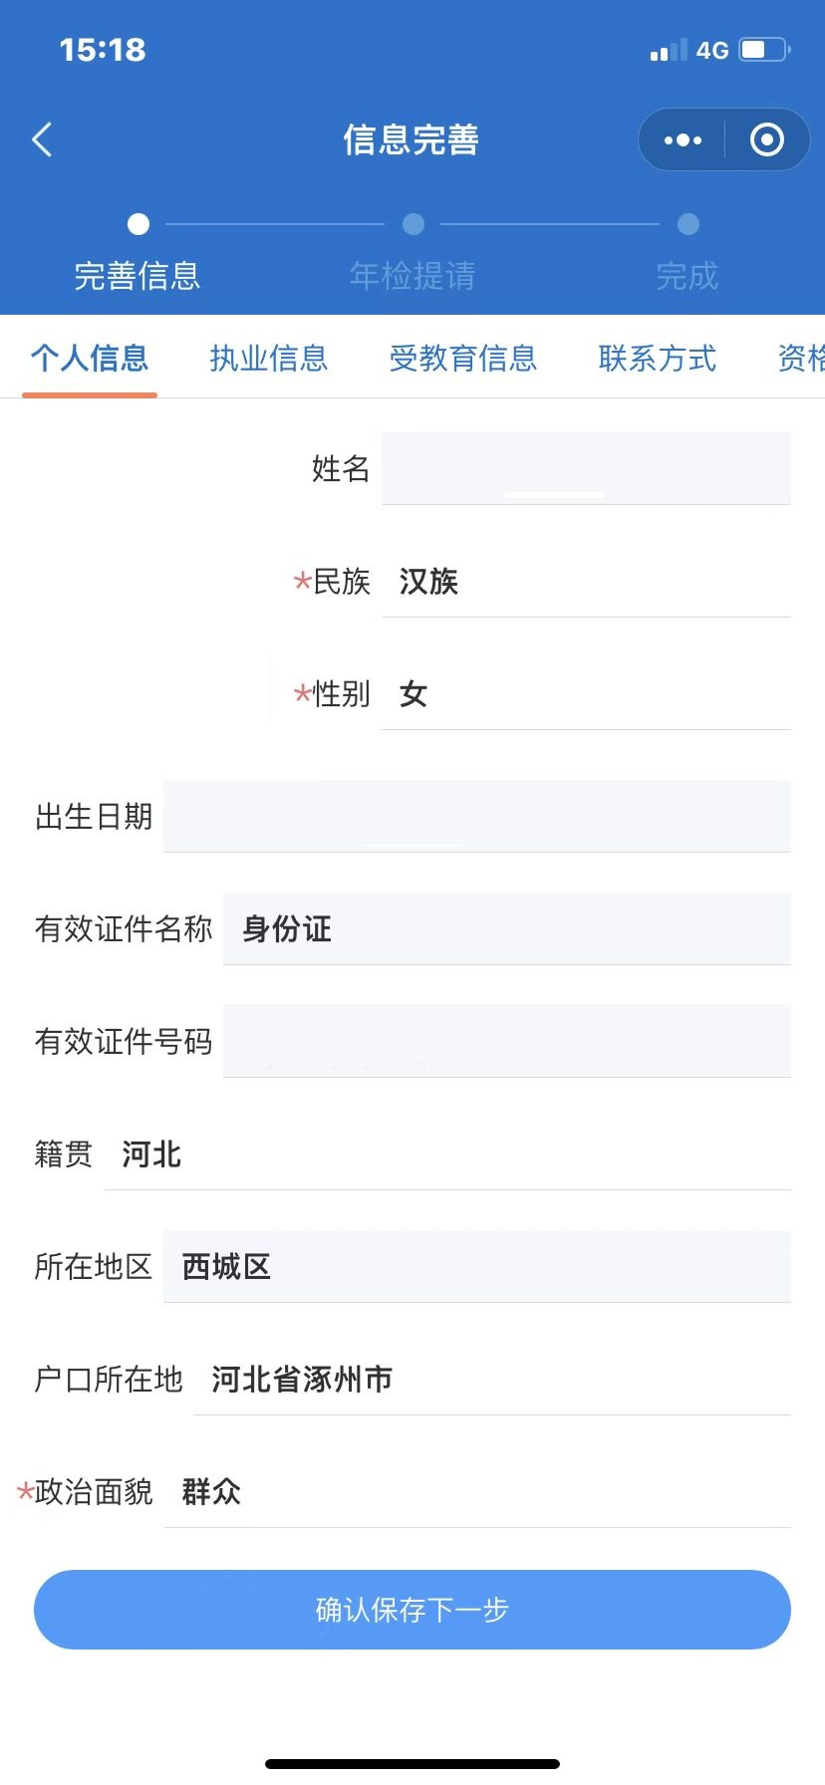
2.2.2-2 信息完善界面
3、注册会计师在年检提请界面需要选择是否离/退休状态，当注册会计师为离休状态时需要上传离退休证明材料。并上传其他省注协要求的材料。信息确认无误后点击【提请年检暂缓申请】或【提请年检申请】。

2.2.2-3 年检提请界面
4、注册会计师点击【提请年检暂缓申请】时跳转到暂缓原因和暂缓材料上传界面，填写完成后点击【确定提交】按钮完成暂缓申请。

2.2.2-4 暂缓原因填写界面
5、在完成年检提请后，系统后显示年检提请成功界面，注册会计师可点击【返回首页】或【展示提请相关信息】。
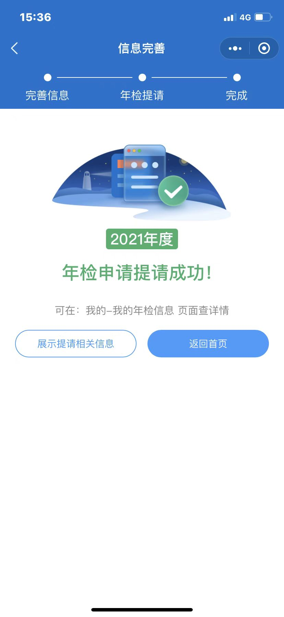
2.2.2-5 年检提请成功界面

